ANEXO II

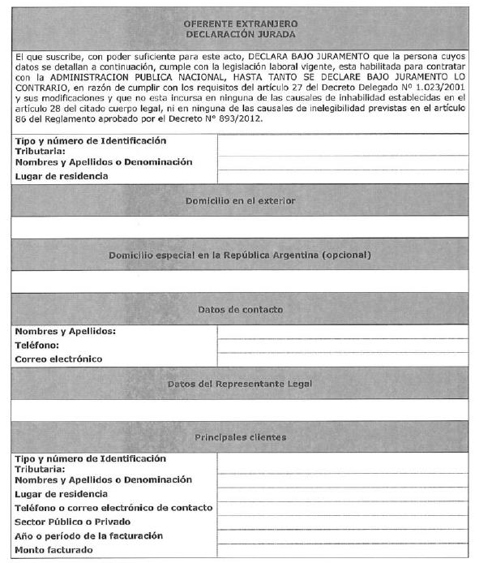

ANEXO III

DATOS A CONSIGNAR POR EL OFERENTE NACIONAL:

1. Razón Social o Nombre Comercial ………………………………………………………………………………………………………………………………………..

2. Números de Teléfono:…………………………………………………………………………………………………………………………………………………………….

Fax: ………………………………………………………………………………………………………………………………………………………………………………………….

3. Dirección de e-mail donde serán válidas todas las comunicaciones:…………………………………………………………………………………….

4. Número de CUIT:………………………………………………………………………………………………………………………………………………………………………

5. Número Alta Beneficiario:…………………………………………………………………………………………………………………………………………………………

6. Banco:…………………………………………………………Cta.Cte/Caja de Ahorro/ Nº………………………………………………………………………………

7. Número de DNI del Beneficiario:……………………………………………………………………………………………………………………………………………

- Constitución de domicilio especial:…………………………………………………………………………………………………………………………………………

(Podrá constituirse en cualquier lugar del territorio nacional o en el extranjero, en éste último caso , siempre que no cuente con domicilio o representación legal en el país, situación que deberá acreditarse mediante declaración jurada. En el caso que no constituyera domicilio especial para la presente contratación se tendrá por domicilio constituido el declarado bajo el título “Domicilio especial para los procedimientos que se realicen en el ámbito de la ONC” en la base de datos del SIPRO).

ANEXO IV

DATOS A CONSIGNAR POR EL OFERENTE EXTRANJERO:

Banco:………………………………………………………………………………………………………………………………………………………………………

Sucursal: ………………………………………………………………………………………………………………………………………………………………….

Domicilio:…………………………………………………………………………………………………………………………………………………………………

Código:…………………………………………………………………………………………………………………………………………………………………….

N° cuenta: ……………………………………………………………………………………………………………………………………………………………….

N° SWIFT:…………………………………………………………………………………………………………………………………………………………………

